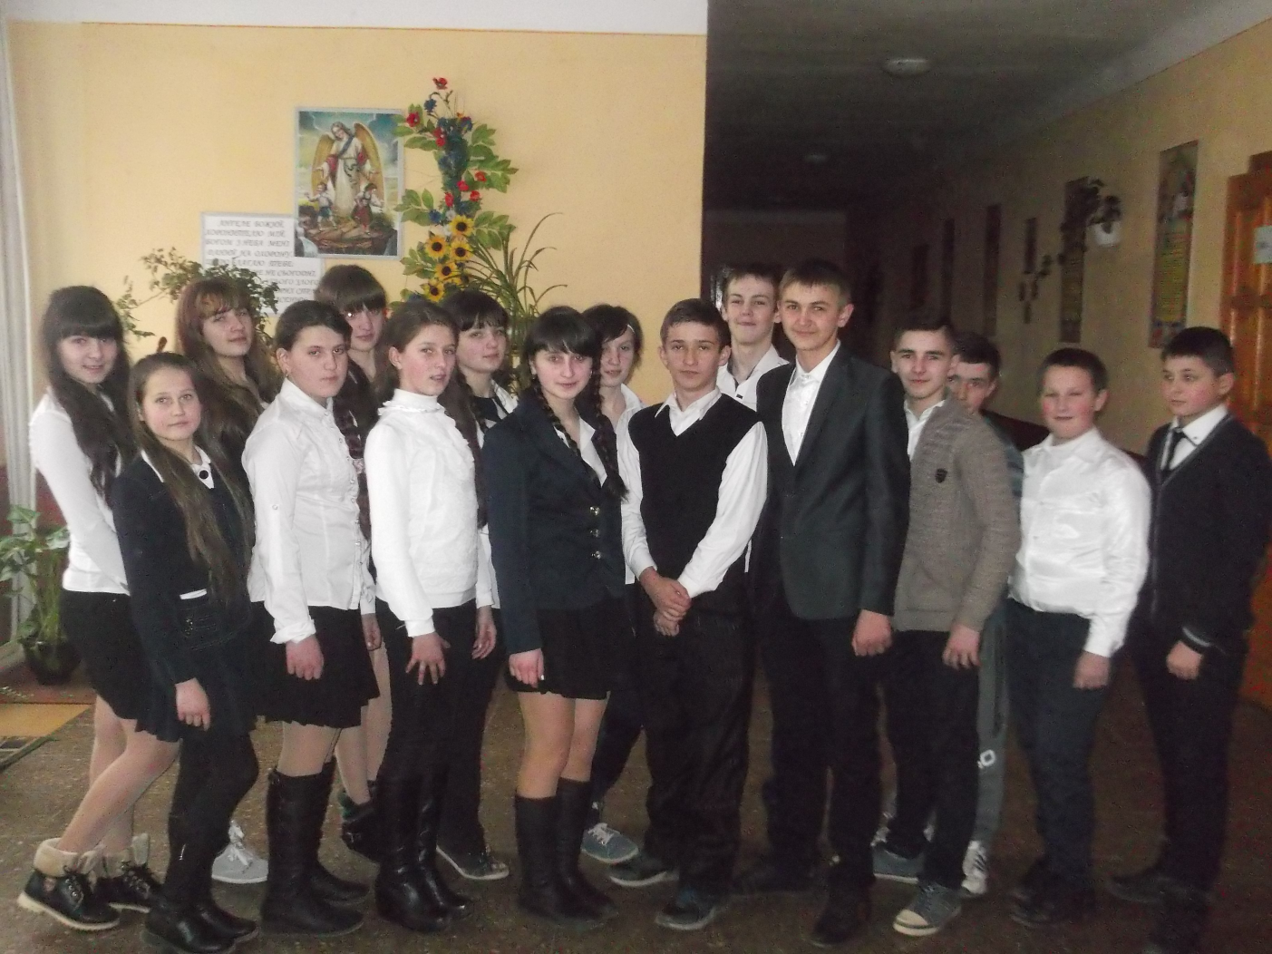**Класний керівник**

**«І досі час ще не загоїв рану, - цей вічний біль Афганістану…»**

**ТЕМАТИЧНА ЛІНІЙКА**

**8 класу:**

**Мельник В.І.**

**15.02.2016н.р.**

В борні жорстокій.

І не злічить сліз матерів, дружин, дітей –

Не всі вернулися сини із тих ночей...

Минають дні, ідуть роки.

Життя листки перегортає.

А біль Афгану – навіки

В душах людських не замовкає.

**Пісня “Афганістан”**

**Атаманчук Таня:**15 лютого ми відзначаємо як день виводу радянських військ з Афганістану. Але ця війна назавжди з болем відгукуватиметься в серці нашого народу.

**Бойчук Люба**:25 грудня 1979 року радянські війська були введені  в Афганістан для надання  допомоги місцевому населенню. Для тисяч  радянських солдат, їх батьків, матерів, сестер розпочалася жорстока кривава війна, яка тривала  понад 9 років.

**Данилюк Володя:**Потрапивши на палаючу афганську землю наші воїни-інтернаціоналісти всім серцем прийняли її біль, як свій, і до останнього подиху захищали інтереси її багатостраждального народу.

**Джура Марійка:**Багатьом з них ніколи  вже  не судилося повернутися до рідної хати, щоб побачити своїх рідних. Вони поляжуть навіки. Кого поховають товариші; хто, пошматований, розлетиться в прах на гігантських фугасах; кого принесуть «чорні тюльпани» в цинкових домовинах на рідну землю.

**Данилюк Остап:**Ми повинні розуміти трагізм участі в афганській війні тоді ще радянських людей, бо через Афганістан пройшло їх з України більше 160 тис. У цій війні загинуло понад 15 тисяч наших солдат, 35 тисяч було поранено, тисячі потрапили в полон. Ця війна стала усвідомленням того, що гинуло покоління, народжене в 60-х. Що ж то за країна, що завдала нам стільки болю, горя, смутку?

**Жибак Христина:**Афганістан – це держава, що знаходиться в Південно-Східній Азії, де проживає 17 мільйонів чоловік, з них 8 мільйонів – афганців, а решта – таджики, туркмени, узбеки. До середини 70-х років це була одна з найвідсталіших країн світу.

**Лукашук Ігор:**Афганістан – це 70% гірської місцевості з бідною рослинністю, гірський хребет Гіндукуш з висотою гір до 7-8 тисяч метрів. 86 тисяч населення проживають в аулах у злиднях. 3 мільйони чоловік ведуть кочовий спосіб життя. Страшенна бідність, відсутність елементарної медичної допомоги, масова не писемність серед населення, особливо серед жінок і дітей, висока смертність.

**(Відео)**

**Пасічняк Вадим:**У 1978 році афганський народ піднявся на боротьбу за краще життя, скинув монарха, проголосив Афганістан республікою. Нова влада взяла курс на соціалізм. Було видано закони про ліквідацію лихварської заборгованості, скасування калиму при одруженні, про наділення селян землею, яка раніше була власністю поміщиків. Запровадили початкову освіту, надали право жінкам зняти паранджу. У мусульманських країнах такі закони були приречені на провал, бо суперечили нормам ісламу. Новий режим почав репресії проти духовенства, закривалися і руйнувалися мечеті. У країні спалахнула громадянська війна.

**Боднар Софія:**Щоб зрозуміти трагізм афганської війни, потрібно хоч трохи знати про її передумови. Розставити усе на свої місця можна лише зараз, коли доступнішою стає засекречена інформація. Каталізатором військового втручання стала Квітнева революція 1978 року. У результаті цього у грудні 1978 року між СРСР і Афганістаном був підписаний договір, за яким Радянський Союз зобов’язувався переозброїти афганську армію. 27 грудня 1979 року були введені десантні частини в Баграм, Кабул та інші великі міста, а згодом вони втяглися в бойові дії по всій території. Присутність чужоземних військ викликала стихійний опір народу.

**Прокопій Сніжанна:**Про те, що готують введення обмеженого контингенту в Афганістан, звичайно не знали. Але було передчуття чогось незвичайного. Нашим солдатам говорили, що вони виконують інтернаціональний обов’язок, тобто захищають братній народ. І вони, сліпо обдурені, «наводили лад» у тій країні «вогнем і мечем». Вони вірили і думали, що продовжують подвиги й славу батьків і дідів, які виконували такі обов’язки в Іспанії, Чехії, Угорщині…

**Кіндратюк Галя:**Старенька мати йде до свого сина,

  Гранітні плити плачуть під ногами,

 Стукоче серце в грудях, ниє спина:

  -Синочку, рідний, йди в обійми мами.

  Тече сльоза і падає на плечі,

  Зі стели очі дивляться хлопчачі.

  Їм тільки жити, жити і творити,

  Вони ж навіки лишаться дитячі.

  Стоїть старенька й плаче. Ні, ридає…

  Перед очима в неї похоронка,

  І бій, що котрий день вже не згасає,

  І  у землі пекуча та воронка.

-         Синочку, рідний, чуєш як курличуть

  У синім небі сумно журавлі?

Вони ж тебе до себе, сину, кличуть,

 А ти лежиш в холодній цій землі.

-Я чую, мамо, чую, як співають

Мені над Україною пісні.

Ти не журись, я крила розпростаю

І прилечу до тебе уві сні.

Вкраїнським рушником зітру сльозинку

І поцілую в сивеє чоло.

-         О, синку рідний, мій єдиний сину,

Як хороше б мені тоді б було!

  Стоїть старенька мати на могилі,

   І навіть квіти плачуть мовчазні.

   Від сина погляд відвести не в силі,

  А син довічно житиме у сні.

**Петрик Ростислав:**Не заживає в серці рана.

Болить у матері за сина.

Молитва слізна материна-

Не вберегла від смерті сина.

Із ночі в ніч відлуння бою:

„Мій синку, любий, я з тобою!”

Пісок розпечений в пустелі,

Гаряче сонце, сірі скелі.

Ось постріл, крики, лемент бою...

„Мій синку, любий, я з тобою!”

За що загинув на чужині?

**Данилюк Богдан:**А війна для людей – то пекельная рана,

Йшли солдати у бій, йшли у гори Афгана.

Та пустеля страшна, лиш життя забирала,

І війна за «ніщо», дуже довго тривала.

**Сенич Надя:**Скільки їх полягло, не злічити нікому,

Нам невіданий  біль, не відчутна та втома.

Знаєм лиш, що людьми тими, воля їм кута,

Пам’ять вічно жива і ніким не забута.

І лишень з часу в час кровоточить та рана.

Сниться  йдуть вини в бій… йдуть у гори Афгана.

**Шушкевич Марʹяна:**…Літо проминуло, і пройшла зима,

А тебе, наш любий, все нема й нема.

Може заблукав ти, чи поліг в бою,

Ставши враз зорею у чужім краю?..

**Ткачук Євген:**Горів в вогні Афганістан,

Летів над горами “тюльпан”,

Від горя чорний і від сліз...

Додому мертвих хлопців віз.

**Чобанюк Надя:**Дорогою ціною розплачувались наші юнаки за все. А ціною було життя. Солдати гинуть. І кожна смерть страшна. А як страшно, коли не хочеться помирати у 18-19 років, коли ще тільки починається життя. Пам’ять про мертвих вшановують хвилиною мовчання. Ніхто не рахував , скільки років довелося б нам мовчати, коли б так пом’янули кожного вбитого.

**Хвилина мовчання**

**Галій Аня:**О,Україно! Ніжно пригорни

Усіх живих синів своїх, як мати,

Щоб ми уже не бачили війни,

Не чули щоб ніколи звук гармати.

**Виступ учнів 9 класу**

**Мельник Віктор:**Стільки років щасливої тиші,  
Та вривається голос в ефір,  
Що благає, нагадує, кличе:  
Захистіть, збережіть, люди, мир!  
  
**Атаманчук Таня:**Кожен день, кожен час пам’ятайте,  
скільки жертв нам війна принесла.  
Все, що можна, для миру віддайте!  
Збережіть для нащадків життя!

**Всі разом:**За мир в усьому світі

Усі дорослі й діти –

За мир в усьому світі,

Щоб всі могли радіти

І безтурботно жити.

Ми кажем: «Ні!» страшній війні,

Коли ридають матері.

Довкола біль, утрати, горе,

Усе похмуре, страшне, чорне.

Ми хочемо створити світ

Де мир панує, радість, сміх

Й безхмарне чисте небо,

А горя нам не треба!

**Пісня ‘’Ми не хочем, не хочем війни…’’**